物极必反大科学时代还原论科学的线性发展也带来诸多问题

　　盧瑟福可能表達的一種意思是，他可能是在狹義上了解物理學，物理學是最重要的、最深入的，最值得優秀人才為之鬥爭的，而其他的所謂學識都是表面性的。一個有誌於從事科學研討的人，要不畏艱難，去研討物理學，而不要浪費韶光於整理性的作業。明顯，這種了解有學科輕視的味道。 　　 　　第二種解讀是，把其中的物理學作廣義的了解，它包含一切觸及事物背面機製的學識，如包含物理、化學、生物、天文學、分子生物學等等。這樣看來，學識分成兩類。一類是復原的，探討作業背面的機製；一類是平面的，羅列事物的品種，從事類似於集郵的一種分類整理的作業。作平和的解說，這種解讀可所以中性的，不特意申明只要前者才叫學識。 　　 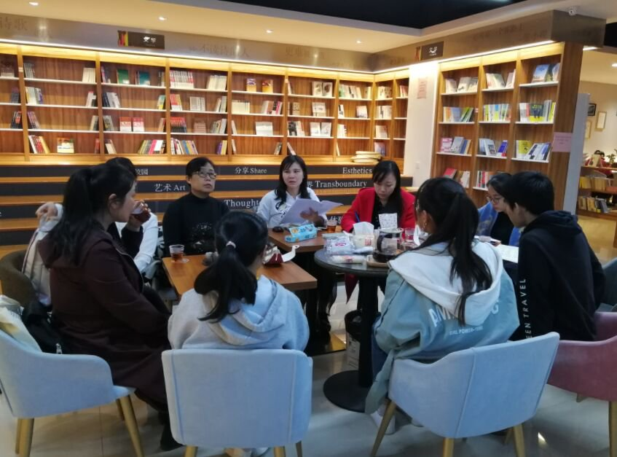  
　　第三種解讀，也可以說是誤讀，把其中的「物理」了解成現代數理科學研討，把「集郵」了解成博物學研討，這兩類學識構成了所有的科學。實際上，近代科學的興起、開展進程中，一向有數理傳統和博物學傳統，只是在後來，其中之一取得了肯定的優勢，另一方幾近銷聲匿跡。可是，物極必反，在「大科學」年代，復原論科學的線性開展也帶來諸多問題，如強勢的科學並未帶給國際和平與美好。只要反思科學，才能找回失去的抱負，構建新的「第二種科學」。 　　 　　早在1917年，蘇格蘭一位博學的人物達西·湯普森(1860—1948)出了一本厚書《論成長與方法》，近800頁。1942年該書出新版，增至1100多頁。如書名所示，這本書是討論生命成長與形態的。它采納獨特的辦法，把最古典的幾何學與近代以來開展出來的力學、物理學奇妙地結合起來，文筆優美，引經據典，觀點獨特而深入。它已經成為永存的科學經典，影響日積月累，它是「有史以來英語科學典籍中無與倫比的文學著作」。 　　 　　達西·湯普森是動物學教授，古典文學家，數學家，更是一位巨大的博物學家。梅達沃說他「八鬥之才，學富五車，幾乎無人能同時擁有這麽多天分」。達西曾任英格蘭和威爾士以及蘇格蘭古典文學聯合會的主席，1916年成為皇家學會會員，曾獲達爾文獎章和林奈學會金質獎章。他翻譯了亞裏士多德的《動物誌》，出版過《希臘鳥類詞典》和《希臘魚類詞典》。他最有目共睹的本事是，可以將科學與古典文學融會貫通。他博學，但絕非只是票友，「他正符合了天然哲學家一詞的本義」。 　　 　　達西深得畢達哥拉斯和柏拉圖的思維要旨，相信物有物理，萬物皆數。他在「目的論」和「近因論」之間找到了絕好的平衡，這兩者對他而言沒有本質上的對立。他堅持用數學中的幾何學和近代新興的力學、物理學來描述、了解生命的成長進程和形態特征。 　　 　　達西是反主流的，他故意不考慮化學、生物化學進程，而20世紀恰好是化學和生物化學大放異彩的年代。在成長和發育問題上，他不考慮基因、遺傳，或許不註重它們。無論如何這是逆年代潮流的。可是，對於一個大師來說，這不是缺陷，反而是優點。半個多世紀過去後，當用分子生物學武裝起的大腦從頭審視生射中的諸多問題時，非主流的達西更加有目共睹。特別是在非線性和復雜性研討進程中，達西一再被人們引證，他的著作歷久彌新。他用博物學駕馭數理科學，雖然有時進入徹底的復原，卻仍然保持了橫向的整體聯絡。

|  |  |
| --- | --- |
|  | [享受到了数理之乐触摸到了数理科学清晰跳动的脉搏](http://www.ybzkx.org/uploads/soft/220717/1-231104022459.pdf) |

　　在達西那裏，難以辨明什麽是科學、什麽是人文。他的科學有根，可一向追溯到古希臘，在那裏它就是哲學，就是人文。他會希臘語、拉丁語、法語、德語，他不但讀得懂當時的科學發展，也讀得懂各個年代的哲學著作。他還試圖交流科學界內部的兩大傳統，即數理傳統與博物傳統。這樣的人還有嗎?還會有嗎? 　　 　　如果說咱們試圖蔓延某種博物學的話，是在繼承現代科學成果的基礎上蔓延，著重傳統的博物學精力，也要容納數理科學，即在思維層面著重橫向交流的必要性，展望一種新的博物學。咱們要利用許多文明資源，博物學傳統或許博物學精力資源也要作廣義的了解，包含法布爾、威爾遜、湯普森的思維，也包含梭羅、利奧波德等人的思維。 　　 　　新博物學精力或許博物學觀念著重主體的情感浸透。博物學實踐要求體悟天然之整體性和玄妙。感悟也是一種知道，而且知道也並非人生的終極目的。在這種意義上它不同於一般的科學。它把天然當作一種密切聯絡的機體，咱們人類只是其中的一部分，然後導致一種生活方法，一種人與天然和諧生計的藝術，因而是一種實踐的學識，不能只是停留在口頭上和紙面上，有必要親身測驗。它供給知識與通俗現代科學之間的一種友愛的「界面」或許適宜的「緩沖區」，它門檻很低，乃至沒有門檻，人人都可以介入。 　　 　　關於新博物學的用處和現實意義，可明確如下幾點：博物學在現在基本上是被忘記的科學、研討方法和生活方法；當時人類面臨的諸多問題(環境、資源)都或多或少與博物學思維的缺乏有關；中國當時的中小學、大學教育，沒有供給足夠的博物學理論和實踐。 　　 　　博物學有什麽用呢?按現在盛行的標準，它幾乎沒有用處。 　　 　　可是，要害的問題在於，咱們不認同現在盛行的標準。博物學很難直接用於賺錢，它不容易有用地取得超一流的科學發現，復原論科學比它更有用。它的作用在於讓咱們謙卑，讓咱們生活得更加充分。如果著重「素質教育」的話，它就是其中相當重要的一部分。 　　 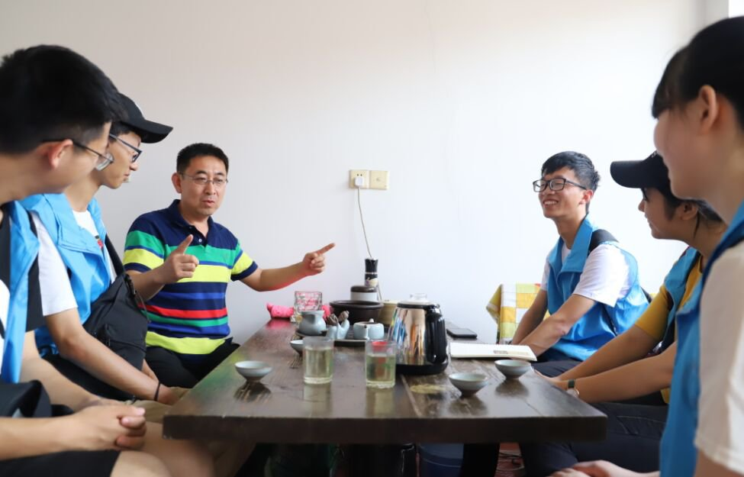  
　　以個人的經歷看，我從小長在山谷，喜愛天然，特別是植物。有一段時間，我也曾把它忘卻，好在忽然有一天我蘇醒過來，又拾起了孩童時的喜好。現在我依然十分喜愛植物。這種喜好對我幫助很大。 　　 　　不可能人人都成為科學家，可是，人人都可以成為博物學家，當然對「家」的要求不要太高。漢語中有一個現成的詞「博物者」可以運用。調查植物、記載植物、了解植物，是一種博物學喜好。您不想試試嗎?您不會損失什麽，損失的只會是郁悶和狹隘，您將擁有的是整個國際。